**SogangFC DataModeling**

**서강대학교 정보통신 대학원**

**데이터사이언스 A56019 강진영**

**1. Logical Mode**

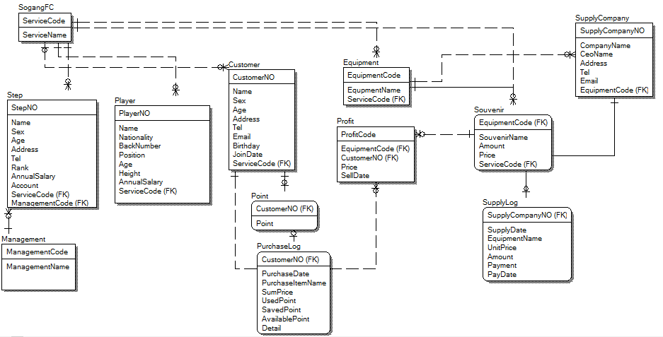

**2. Physical Mode**

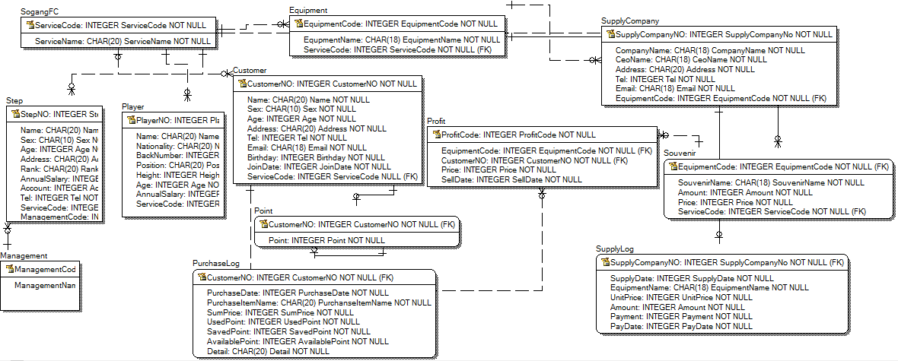

**3.모든 설계에 대한 세부 요구사항을 요구사항 지정 및 설명.**

1.각 Entitiy 들의 세부 설명.

1.Entity name : SogangFC.

2.Description : SogangFC 시스템이 제공하는 서비스들의 정보.

|  |  |  |  |  |  |
| --- | --- | --- | --- | --- | --- |
| Attribute_name | summary | Key | Type | Constraint | description |
| ServiceCode | 서비스 코드 | PK | Integer | 서비스 코드는 총 5 개이다.  1,2,3,4,5 | 서비스 코드를 저장한다.  NOT NULL |
| ServiceName | 서비스 내용 |  | CHAR(20) | 서비스 타입 을 나타낸다.   1. ManagementStep 2. ManagementPlayer 3. ManagementCustomrer 4. ManagementSouvenir | 서비스 타입을 저장한다.  NOT NULL |

1.Entity name : Management.

2.description : Step들의 관리 업무에 있어서 Step들의 담당할 관리 타입의 정보.

관리Name 예(선수,비품,상품,회원).

|  |  |  |  |  |  |
| --- | --- | --- | --- | --- | --- |
| Attribute_name | summary | Key | Type | Constraint | description |
| ManagementCode | 관리 코드 | PK | Integer | 관리 코드는 총 4 개이다.  1,2,3,4 | 관리 코드를 저장한다.  NOT NULL |
| ManagementName | 관리 타입 |  | CHAR(20) | 관리로서 총 4개의 Job이 있다. 그이상의 나머지 값들은 들어 올수 없다. “Player” ,”Equipment”,”Sovenir” , “Customer” | 관리 타입을 저장한다.  NOT NULL |

1.Entity name : Step.

2.description : Step 들에 대한 정보를 관리.

|  |  |  |  |  |  |
| --- | --- | --- | --- | --- | --- |
| attribute_name | summary | Key | Type | Constraint | description |
| StepNo | 스텝번호 | PK | Integer | 중복 X | 스텝코드를 저장한다.  NOT NULL |
| Name | 이름 |  | CHAR(20) |  | 이름을 저장한다.  NOT NULL |
| Sex | 성별 |  | CHAR(10) |  | 성별을 저장한다.  NOT NULL |
| Age | 나이 |  | Integer |  | 나이를 저장한다.  NOT NULL |
| Address | 주소 |  | CHAR(20) |  | 주소를 저장한다.  NOT NULL |
| Tel | 전화 번호 |  | Integer |  | 전화번호를 저장한다.  NOT NULL |
| Rank | 직책 |  | CHAR(20) |  | 직책을 저장한다.  NOT NULL |  |  |  |
| AnnualSalary | 연봉 |  | Integer |  | 연봉을 저장한다.  NOT NULL |  |  |  |
| Account | 급여계좌 |  | Integer |  | 급여계좌를 저장한다.  NOT NULL |  |  |  |
| ServiceCode | 서비스코드 | FK | Integer |  | 서비스타입을 저장한다.  NOT NULL |  |  |  |
| ManagementCode | 관리 코드 | FK | Integer |  | 관리 코드를 저장한다.  NOT NULL. |  |  |  |

1.Entity name : Player

2.description : 선수 들에 대한 정보를 관리.

|  |  |  |  |  |  |
| --- | --- | --- | --- | --- | --- |
| attribute_name | summary | Key | Type | Constraint | description |
| PlayerNo | 선수코드 | PK | Integer | 중복 X | 선수 코드를 저장  NOT NULL |
| Name | 이름 |  | CHAR(20) |  | 이름을 저장한다.  NOT NULL |
| Nationality | 국적 |  | CHAR(20) |  | 국적을 저장한다.  NOT NULL |
| BackNumber | 등번호 |  | Integer |  | 나이를 저장한다.  NOT NULL |
| Position | 포지션 |  | CHAR(20) |  | 주소를 저장한다.  NOT NULL |
| Height | 키 |  | Integer |  | 키를 저장한다.  NOT NULL |
| Age | 나이 |  | CHAR(20) |  | 나이을 저장한다.  NOT NULL |  |  |  |
| AnnualSalary | 연봉 |  | Integer |  | 연봉을 저장한다.  NOT NULL |  |  |  |
| ServiceCode | 서비스타입 | FK | Integer |  | 서비스타입을 저장한다.  NOT NULL |  |  |  |

1.Entity name : Customer.

2.description : 회원 들에 대한 정보를 관리.

|  |  |  |  |  |  |
| --- | --- | --- | --- | --- | --- |
| attribute_name | summary | Key | Type | Constraint | description |
| CustomerNO | 회원번호 | PK | Integer | 중복 X | 회원카드 코드를 저장  NOT NULL |
| Name | 이름 |  | CHAR(20) |  | 이름을 저장한다.  NOT NULL |
| Sex | 성별 |  | CHAR(10) |  | 성별을 저장한다.  NOT NULL |
| Age | 나이 |  | Integer |  | 나이를 저장한다.  NOT NULL |
| Address | 주소 |  | CHAR(20) |  | 주소를 저장한다.  NOT NULL |
| Tel | 전화 번호 |  | Integer |  | 전화번호를 저장한다.  NOT NULL |
| Email | 이메일 |  | CHAR(20) |  | 이메일을 저장한다.  NOT NULL |  |  |  |
| BirthDay | 생일 |  | Integer |  | 생일을 저장한다.  NOT NULL |  |  |  |
| JoinDate | 가입일 |  | Integer |  | 가입일을 저장한다.  NOT NULL |  |  |  |
| ServiceCode | 서비스코드 | FK | Integer |  | 서비스 코드를 저장한다 NOT NULL |  |  |  |

1.Entity name :Point.

2.description : 포인트 들에 대한 정보를 관리.

|  |  |  |  |  |  |
| --- | --- | --- | --- | --- | --- |
| Attribute_name | summary | Key | Type | Constraint | description |
| CustomerNO | 회원번호 | PK,FK | Integer | 중복 X | 회원번호 를 저장한다.  NOT NULL |
| Point | 포인트 |  | Integer |  | 포인트를 저장한다 Not NULL. |
| ServiceCode | 서비스코드 | FK | Integer |  | 서비스코드를 저장한다.  NOT NULL |

1.Entity name : Equipment..

2.description : 비품 들에 대한 정보를 관리.

|  |  |  |  |  |  |
| --- | --- | --- | --- | --- | --- |
| Attribute_name | summary | Key | Type | Constraint | description |
| EquipmentCode | 비품 코드 | PK | Integer | 중복 X | 비품 코드를 저장한다.  NOT NULL |
| EquipmentCode | 비품 이름 |  | CHAR(20) |  | 비품 이름 을 저장한다.  NOT NULL |
| ServiceCode | 서비스코드 | FK | Integer |  | 서비스코드를 저장한다.  NOT NULL |

1.Entity name : SupplyCompany

2.description : 공급 업체 들에 대한 정보를 관리.

|  |  |  |  |  |  |
| --- | --- | --- | --- | --- | --- |
| Attribute_name | summary | Key | Type | Constraint | description |
| SupplyCompanyNO | 공급 업체 코드 | PK | Integer | 중복X | 공급 업체 코드를 저장한다.  NOT NULL |
| CompanyName | 회사 이름 |  | CHAR(20) |  | 회사 이름 을 저장한다.  NOT NULL |
| Address | 주소 | FK | Char(20) |  | 주소를 저장한다.  NOT NULL |
| TEL | 전화번호 |  | Integer |  | 전화번호를 저장한다.  NOT NULL |
| Email | 이메일 |  | Char(20) |  | 이메일 을 저장한다.  NOT NULL |
| EquipmentCode | 비품 코드 | FK | Integer |  | 비품코드를 저장한다  NOT NULL |

1.Entity name : Profit

2.description : 매출 에 정보를 관리.

|  |  |  |  |  |  |
| --- | --- | --- | --- | --- | --- |
| Attribute_name | summary | Key | Type | Constraint | description |
| ProfitNO | 수익 코드 | PK | Integer | 중복X | 수익 코드를 저장한다.  NOT NULL |
| EquipmentCode | 비품 코드 | FK | Integer |  | 비품코드를 저장한다  NOT NULL. |
| Price | 가격 |  | Integer |  | 가격 저장한다.  NOT NULL |
| SellDate | 판매날짜 |  | Integer |  | 판매 날짜를 저장한다.  NOT NULL |
| CustomerNO | 회원코드 | FK | Integer |  | 회원코드 를 저장한다.  NOT NULL |
|  |  |  |  |  |  |

1.Entity name : PurchaseLOG

2.description : 구매내역 에 대한 정보를 관리.

|  |  |  |  |  |  |
| --- | --- | --- | --- | --- | --- |
| Attribute_name | summary | Key | Type | Constraint | description |
| CustomerNO | 회원코드 | PK | Integer | 중복X | 회원 코드를 저장한다.  NOT NULL |
| PurchaseDate | 구매날짜 |  | Integer |  | 구매 날짜를 저장한다  NOT NULL. |
| PurchaseItemName | 구매품목 이름 |  | Char(20) |  | 구매 품목을 저장한다.  NOT NULL |
| SumPrice | 총액 |  | Integer |  | 총액을 저장한다.  NOT NULL |
| usedPoint | 남은포인트 |  | Integer |  | 남은 포인트를 저장한다.  NOT NULL |
| SavedPoint | 저장한 포인트 |  | Integer |  | 저장된 포인트를 저장한다  NOT NULL. |
| AvailablePoint | 이용가능한 포인트 |  | Integer |  | 이용 가능한 포인트를 저장한다.  NOT NULL |
| Detail | 세부사항 |  | Char(20) |  | 세부사항 Not NULL |

.

4.테스트

1) 생성 테이블

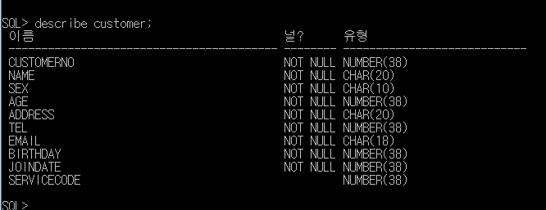

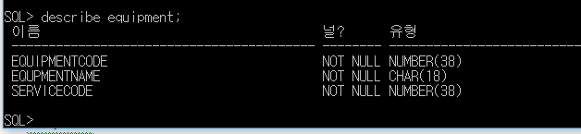

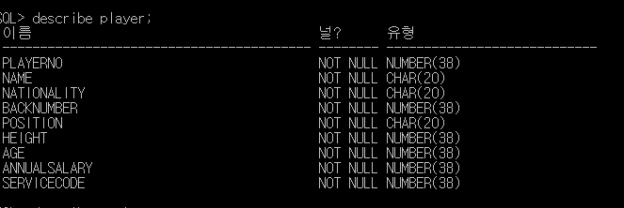

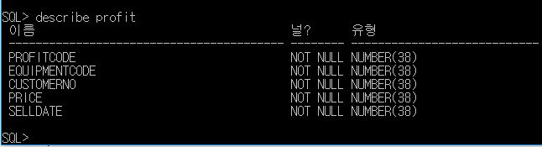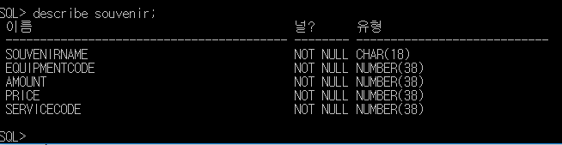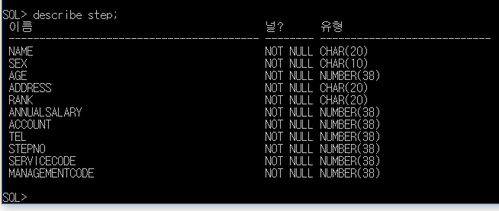

2) 데이터 확인



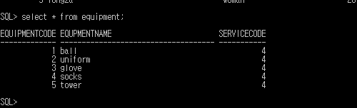

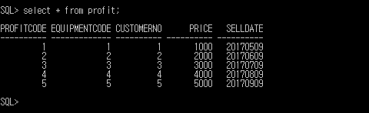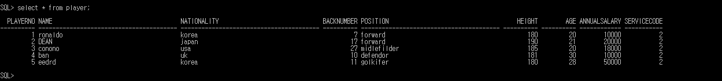

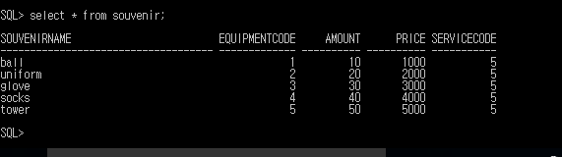

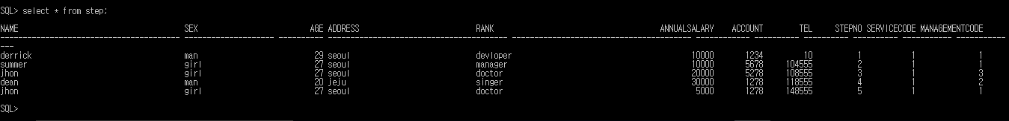

3) 질의문.

1.avg

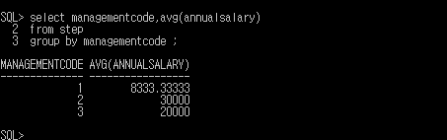

Step table에서 관리 코드와 연봉의 평균을 조회해서 관리코드로 그룹화한다.

2.group by

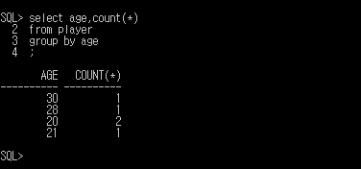

선수 테이블에서 나이와 레코드의 수를 조회해서 나이로 그룹화한다.

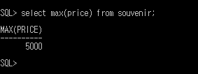

기념품 테이블에서 가격이 최고 큰 값을 조회한다.

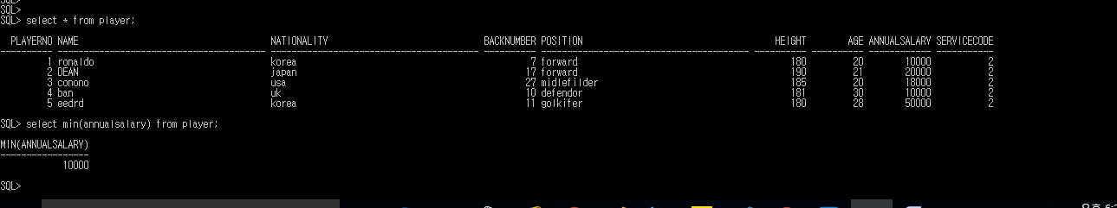

선수 테이블에서 연봉이 제일 작은 값을 조회한다.

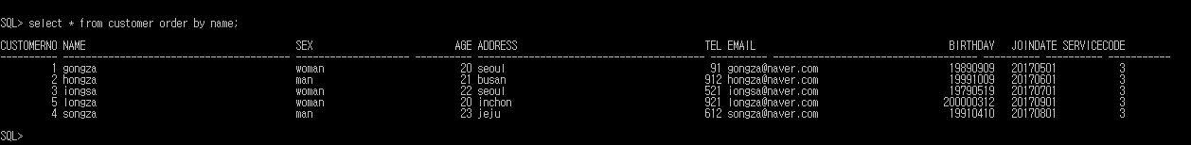

회원 테이블에서 이름순으로 정렬 한다.